新 书 推 荐
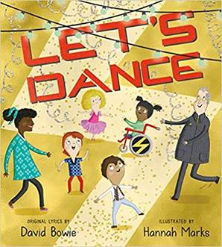
中文书名：《我们来跳舞吧》
英文书名：LET’S DANCE
作 者：David Bowie & Hannah Marks
出 版 社：Running Press (LBYR)
代理公司：ANA/ Yao Zhang
页 数：32页
出版时间：2020年4月
代理地区：中国大陆、台湾
审读资料：电子稿
类 型：4-8岁儿童绘本

内容简介：

我们很高兴和大家分享一本可爱的大卫•鲍威（David Bowie）图画书。这本可爱至极的书配上了汉娜·马克斯的插画和大卫•鲍威LET’S DANCE的歌词，还有最可爱的孩子们跟着节拍跳舞。

我们在这本书中拥抱这位标志性音乐家的精神和情感世界，对于那些想要了解，尤其是那些想要向新一代的孩子们介绍自己喜爱的音乐艺术家的家长和孩子，这是必读之书。文本采用了歌词并将它改编得更适合儿童理解，伴随着这本活泼生动，配有明亮、有趣、异想天开的插画艺术绘本，相信家长和孩子们很快就会一起用他们的鞋子轻轻打起节拍来。

随着将歌词出版委书籍的趋势越来越火热——如《多么美妙的世界》、《章鱼花园》、《温柔爱我》（"What a Wonderful World," "Octopus's Garden," "Love Me, Tender,"）等已经被改编成儿童图画书，这将是大卫•鲍威第一本也是唯一一本在市场上出售的图画书!

作者简介：

大卫·鲍威（David Bowie）1947-2016，英国歌手、词曲作家、演员。他在流行音乐领域已经有50多年的历史，被评论家和音乐家广泛认为是一位创新者。在他的一生中，他的唱片销量估计达到了1.4亿张，使他成为世界上最畅销的音乐艺术家之一。1996年，他入选摇滚名人堂。

汉娜·马克斯（Hannah Marks）是一位自学成才的插画家和设计师。她出生在英格兰中部的德比郡，现在和丈夫以及三个孩子住在伦敦郊外的一个村庄里。2012年进入插画行业之前，她是一名平面设计师，喜欢在Photoshop中使用图案和纹理进行创作，为自己的艺术增添自然感。

内文插画：
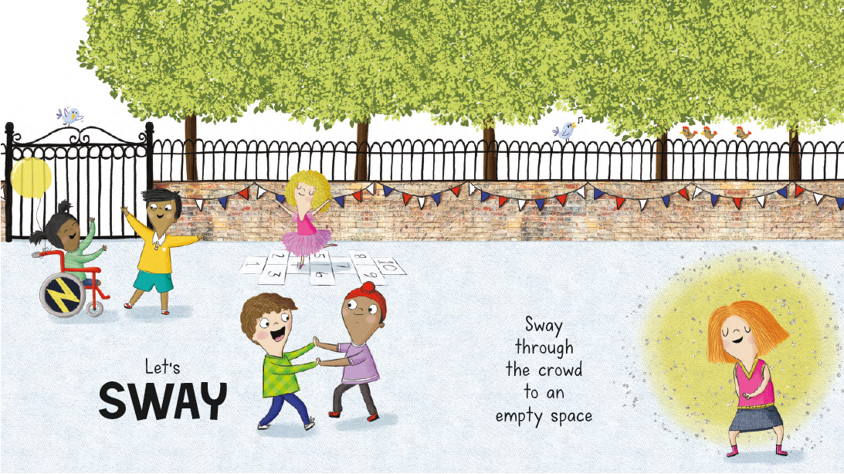
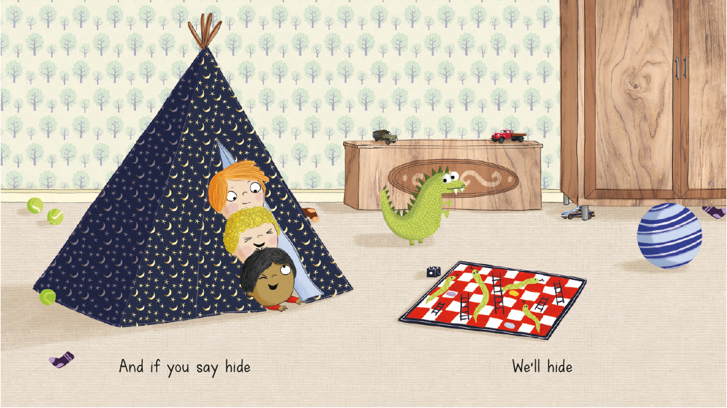

谢谢您的阅读！
请将回馈信息发至：张瑶: Yao@nurnberg.com.cn
----------------------------------------------------------------------------------------------------
安德鲁﹒纳伯格联合国际有限公司北京代表处
北京市海淀区中关村大街甲59号中国人民大学文化大厦1705室, 邮编：100872
电话：010-82449325
传真：010-82504200
Email: Yao@nurnberg.com.cn
网址：www.nurnberg.com.cn
微博：http://weibo.com/nurnberg
豆瓣小站：http://site.douban.com/110577/
微信订阅号：安德鲁书讯

